报告作者：邵凯

# 美林时钟策略设定

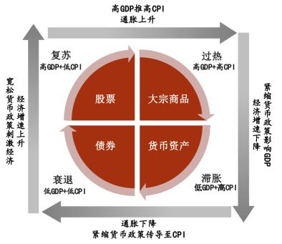

传统美林时钟在各个周期资产配置选择序列如下：

* 滞胀期：现金>大宗商品>债券>股票
* 衰退期：债券>现金>股票>大宗商品
* 复苏期：股票>债券>现金>大宗商品
* 过热期：大宗商品>股票>现金>债券

本文生成股债权重的规则如下表：

|  |  |  |  |
| --- | --- | --- | --- |
| **增长** | **通胀** | **所处阶段** | **股债权重** |
| +1 | +1 | 过热 | 股：0.3，债：0.7 |
| +1 | -1 | 复苏 | 股：0.5，债：0.5 |
| -1 | +1 | 滞胀 | 股：0.15，债：0.85 |
| -1 | -1 | 衰退 | 股：0.1，债：0.9 |
| 0 | +1或-1 |  | 股：0.2，债：0.8 |
| +1或-1 | 0 |  | 股：0.2，债：0.8 |

# 标的策略（股二债八）设定

以“股票20%-债券80%-月度再平衡”策略作为标的策略，与美林时钟策略进行对比

每月月初卖空持仓资产，再以股票占比20%，债券占比80%的方式重新开仓，以保证始终维持股票20%，债券80%的持仓比例。

# 回测结果及对比

## 3.1 回测设定

1. 回测时间区间：以有增长-通胀观点的最大时间区间最为回测区间，即回测时间区间为2011-01-05至2022-04-12。
2. 初始资金：一千万
3. 交易假设：
   1. 假设只能购买整数份沪深300与债券（即最小交易单位为1），以沪深300与债券的收盘价为交易价格。
   2. 无交易成本/手续费
   3. 月末生成次月月初的股债交易权重，次月月初以收盘价进行交易，先卖空原持仓份额，再以新生成的交易权重进行换仓。

## 3.2 回测指标

1. 下表为每年策略的回测表现，可以看出最大回撤率普遍较低，且年化收益率大多为正（9/11）。对比标的表现可以看出，美林时钟策略的超额年化收益率大多为正（7/12）

|  |  |  |  |  |  |  |
| --- | --- | --- | --- | --- | --- | --- |
| year | 最大回测率 | 策略年化收益率 | 策略波动率 | 策略sharpe | 超额年化收益率 | 标的sharpe |
| 2011 | -2.84% | 3.29% | 3.49% | 0.9432 | 3.99% | -0.16 |
| 2012 | -5.71% | 3.74% | 3.93% | 0.9531 | -0.57% | 1.1271 |
| 2013 | -9.13% | -3.42% | 8.74% | -0.3917 | 0.03% | -0.7758 |
| 2014 | -8.77% | 13.54% | 3.28% | 4.1312 | -4.50% | 4.2131 |
| 2015 | -4.81% | 6.87% | 4.76% | 1.4426 | -0.35% | 1.13 |
| 2016 | -5.77% | 1.07% | 5.50% | 0.1939 | 1.18% | -0.031 |
| 2017 | -3.12% | 4.82% | 2.77% | 1.739 | 2.86% | 1.0194 |
| 2018 | -3.03% | -0.49% | 3.81% | -0.1294 | -1.50% | 0.3177 |
| 2019 | -3.07% | 9.00% | 4.25% | 2.1202 | 1.70% | 2.6074 |
| 2020 | -1.63% | 6.10% | 3.35% | 1.823 | 0.74% | 1.8636 |
| 2021 | -2.91% | 2.35% | 3.18% | 0.7404 | -0.11% | 0.9371 |
| 2022 | -1.43% | -2.17% | 1.91% | -1.1376 | 4.04% | -1.9414 |

注：具体数据可见附件中的csv表格

1. 净值曲线与最大回测曲线如下图。

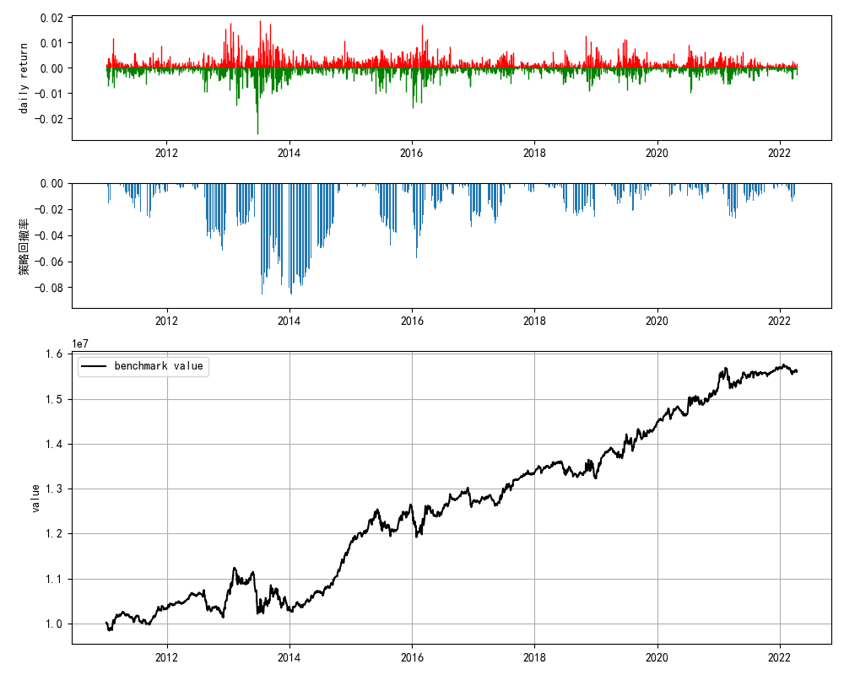

1. 与标的策略的对比

下图中，上半部分为策略净值比上标的净值的图，该图以1为界限，大于1的部分说明美林时钟策略净值大于标的策略的净值，小于1说明美林时钟的净值小于标的策略的净值。

下半部分为策略净值和标的净值的折线图。可以看出美林时钟的策略净值大多位于标的净值之上，且增长很稳定。

因此，据下图可以得出结论，美林时钟策略的表现优于标的策略。

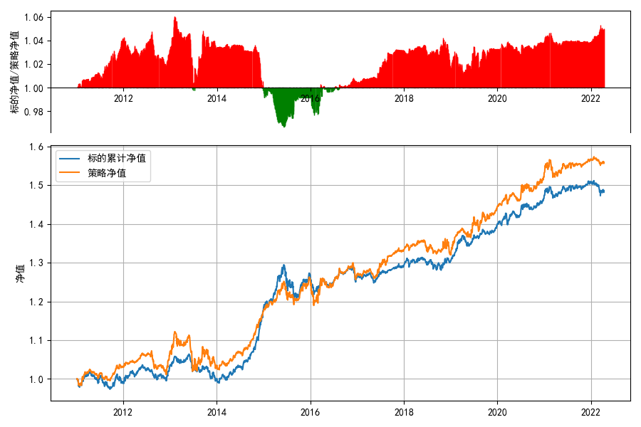

# 附件/代码说明

1. 代码文件
   1. Trade.py 包含Asset、Trade两个类，以及美林时钟策略的生成函数。完成回测中的策略生成和模拟交易模块。
   2. Evaluate.py 包含Evaluate类。完成回测中的生成回测指标模块。
   3. Picture.py 包含Picture类。完成回测中的可视化模块。
   4. strategy.py 调用上述文件中的代码，进行回测总流程的运行。
2. 原始数据
3. Results文件夹
   1. 含有生成的回测指标文件：3个csv文件
   2. 可视化生成的图片：4个png图片